SEDE: CARLOS OBANDO VELASCO | FECHA: 26-03-2020. | PRIMER: PERIODO
AREA: Matemáticas  TEMA: SISTEMA DE NUMERACIÓN DECIMAL | GRADO: CUARTO | DOCENTE: NANCY MILLAN V
¡todos en casa!
“Gracias Dios por tu amor, por mi bella familia y todas tus bendiciones”
Objetivo: desarrollar actividades que le permitan la estudiante reforzar algunos conceptos trabajados en el primer período.
Escribo en el cuaderno:
El sistema de numeración decimal utiliza 10 dígitos:
0,1,2,3,4,5,6,7,8,9.
agrupamos de 10 en 10
10 unidades = 1 decena
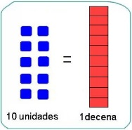
10 decenas = 1 centena
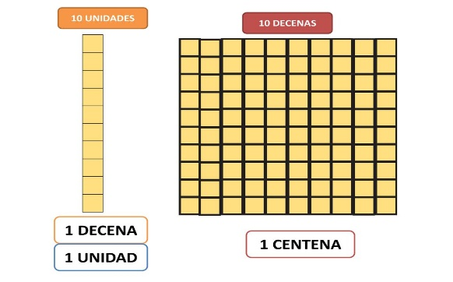

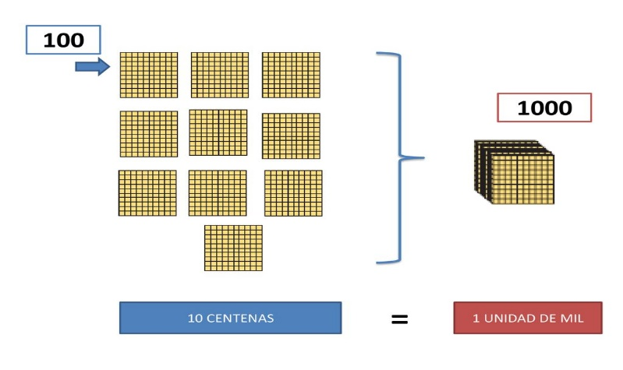
10 centenas = 1 unidad de mil
Mira y escucha con atención este video. Ampliaras tu conocimiento del sistema de numeración decimal.
video :sistema de numeración decimal
https://www.youtube.com/watch?v=QSYWbRoojdQ
TALLER INDIVIDUAL
- Escribe el número anterior y posterior

- _________________ 4.125 _________________
- _________________ 78.468 _________________
- _________________ 26.746 _________________
- _________________ 345 _________________
- _______________ 56.89 _________________
- _________________ 678 _________________

- Encierra los números que tienen 8 unidades de millón.
45.896 546.879
8´348.765
765.678 86´765.902
234.896 48´768.654 456.888
86´545.655 58´786.453

- Encierro los números que tienen 5 decenas de millar:
45.876 25.870
57.980 23.785 3´058.900
87.690 43´759.233
54.567 50.467 34.757
11´658.900
34´456.960

- Escribe estos números de menor a mayor:

- 234, 465, 345, 563, 246, 567, 1.121.
- 132, 102, 211, 241, 201.

- Observa los ejemplos y completa.

- En el número 456 la cifra de las unidades es 6______-
- En el número 345. 830 la cifra de las decenas de millar es __4____ _
- En el número 456 la cifra de las centenas es _________
- En el número 406.243 la cifra de las unidades de millar es __________
- En el número 256´367,908 la cifra de las decenas de millón es _________
- En el número 358.562 la cifra de las centenas de millar es ________-
- En el número 3. 535 la cifra de las decenas es _________
- En el número 213 la cifra de las unidades es __________-
- En el número 134´540.678 la cifra de las centenas de millón es __________
- En el número 3´897.607 la cifra de las unidades de millar es _________-

